Пояснительная записка
к проекту постановления Кабинета Министров Чувашской Республики
«О внесении изменений в постановление Кабинета Министров Чувашской Республики от 11 декабря 2008 г. № 381»

Проект постановления Кабинета Министров Чувашской Республики «О внесении изменений в постановление Кабинета Министров Чувашской Республики от 11 декабря 2008 г. № 381» (далее – проект постановления) разработан Государственным комитетом Чувашской Республики по делам гражданской обороны и чрезвычайным ситуациям.
Проект постановления подготовлен в соответствии с постановлением Кабинета Министров Чувашской Республики от 11 января 2022 г. № 2 «О повышении оплаты труда работников государственных учреждений Чувашской Республики», предусматривающим повышение с 1 января 2023 г. на 6 процентов должностных окладов работников государственных учреждений Чувашской Республики.
Также в проект постановления вносятся изменения юридико-технического характера.
Проект постановления не устанавливает новые, не изменяет и не отменяет ранее предусмотренные нормативными правовыми актами Чувашской Республики обязательные требования, связанные с осуществлением предпринимательской и иной экономической деятельности, оценка соблюдения которых осуществляется в рамках государственного контроля (надзора), привлечения к административной ответственности, предоставления лицензий и иных разрешений, аккредитации, оценки соответствия продукции, иных форм оценок и экспертиз; не устанавливает новые, не изменяет и не отменяет ранее предусмотренные нормативными правовыми актами Чувашской Республики обязанности и запреты для субъектов предпринимательской и инвестиционной деятельности; не устанавливает, не изменяет и не отменяет ответственность за нарушение нормативных правовых актов Чувашской Республики, затрагивающих вопросы осуществления предпринимательской и иной экономической деятельности, в связи с чем оценка регулирующего воздействия проекта постановления не проводится.
Принятие проекта постановления не потребует выделения дополнительных средств из республиканского бюджета Чувашской Республики, поскольку средства на увеличение окладов работников государственных учреждений на 6% заложены в составе расходов республиканского бюджета Чувашской Республики на 2023 год.

Председатель Государственного комитета
Чувашской Республики по делам гражданской обороны
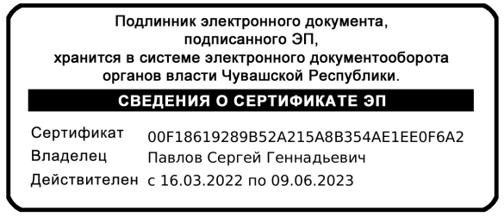
и чрезвычайным ситуациям С.Г. Павлов

